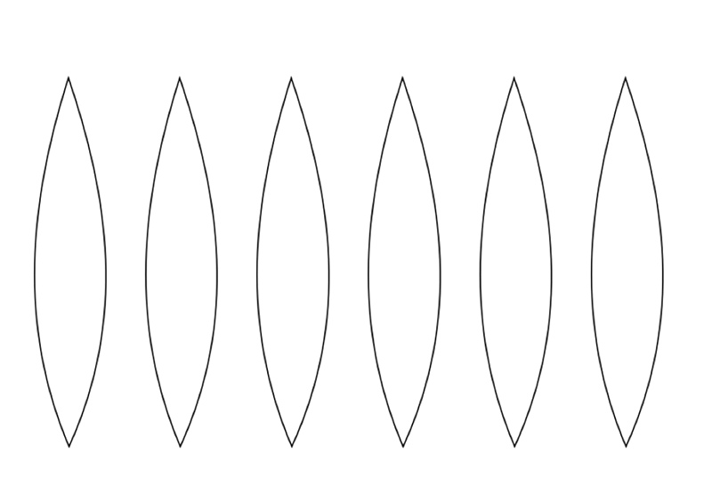





|  |  |
| --- | --- |
| D:\школа\школа\школа\технология\маме\XUZ4lMglGHg.jpg | D:\школа\школа\школа\технология\маме\XUZ4lMglGHg.jpg |
| D:\школа\школа\школа\технология\маме\XUZ4lMglGHg.jpg | D:\школа\школа\школа\технология\маме\XUZ4lMglGHg.jpg |
| D:\школа\школа\школа\технология\маме\XUZ4lMglGHg.jpg | D:\школа\школа\школа\технология\маме\XUZ4lMglGHg.jpg |
| D:\школа\школа\школа\технология\маме\XUZ4lMglGHg.jpg | D:\школа\школа\школа\технология\маме\XUZ4lMglGHg.jpg |
| D:\школа\школа\школа\технология\маме\XUZ4lMglGHg.jpg | D:\школа\школа\школа\технология\маме\XUZ4lMglGHg.jpg |
| D:\школа\школа\школа\технология\маме\XUZ4lMglGHg.jpg | D:\школа\школа\школа\технология\маме\XUZ4lMglGHg.jpg |